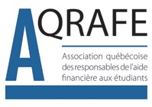

COMITÉ EXÉCUTIF
Conférence téléphonique du 16 octobre 2017 à 13h30
ORDRE DU JOUR

Numéro à composer : 418 656-2131 poste 17586

- Adoption de l’ordre du jour;
- Transmission à l’AFE du document sur les préoccupations;
- Courriel PRAF
- Représentants COPAR
- Document sur les préoccupations transmis à l’AFE
- Renouvellement du membership;
- Planification de la rencontre de l’AQRAFE le 17 novembre 2017 et envoi de la convocation
- Horaire de la journée
- Assemblée générale et élections
- Ateliers;
- Varia;
- Prochain exécutif.

Francis Brousseau
Président

